K49
Kawasaki Z900 RS 2018-

Kit pro levou stranu |  |  |  |  | Kit pro pravou stranu
Pos. | Popis | Kat.číslo | Počet |  |  | Pos. | Popis | Kat.číslo | Počet
1 | ocelová vložka M10 | X1 | 1 |  |  | 1 | ocelová vložka M10 | X1 | 1
2 | šroub M10x130x1,25mm | 905 | 1 |  |  | 2 | šroub M10x130x1,25mm | 905 | 1
3 | dural. váleček d=68mm | 145 | 1 |  |  | 3 | dural. váleček d=68mm | 145 | 1

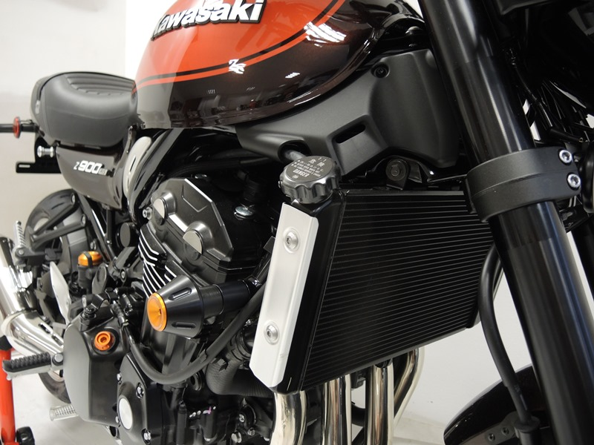

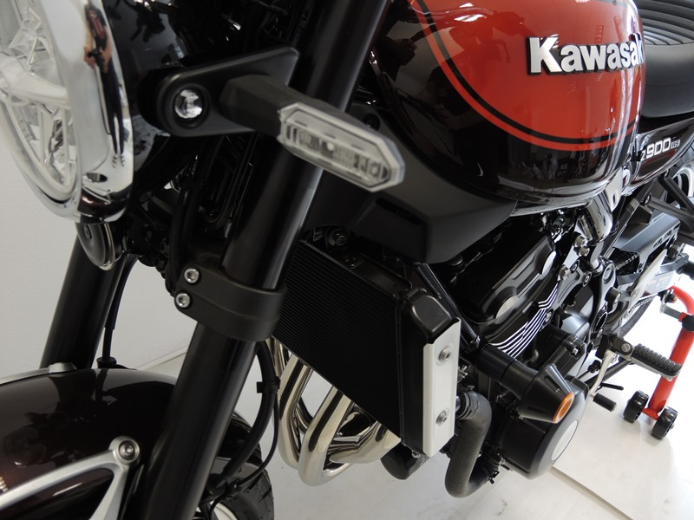

Montáž :

Montáž levého a pravého protektoru proveďte do uchycení dle výše přiložené fotografie. Na oba šrouby navlékněte ocelové vložky (pos.1). Pod protektor na levou stranu vložte duralový váleček (pos.3) a šroubem (pos.2) stáhněte. Pod protektor na pravou stranu vložte duralový váleček (pos.3) a šroubem (pos.2) stáhněte. Nejdříve dokončete jednu stranu a poté montujte až tu druhou.

Upozornění - na závity všech šroubů doporučujeme použít pojistné lepidlo středně silné (modré barvy).

